Školní rok: 2022/23
Výroba DPS
1EA / L1

Úloha: č. 1
Název: Detektor AC napětí



Podpis:
Cpb
Počet stran:
2
Datum odevzdání:
03.28.2023
3.2.2026
Odevzdáno dne:
03.28.2023

Vypracoval:
Savva POPOV

Zadání:
Vytvořte prototyp desky plošného spoje (DPS) se třemi tranzistory BC547, bzučákem a LED, tak aby při detekci střídavého napětí, pomocí elektromagnetické indukce na cívce, tvořené na schématu anténou, bzučel bzučák jako zvuková signalizace a zároveň svítila LED jako světelná signalizace procházejícího střídavého napětí. Do obvodu zároveň implementujte mikrospínač, jako hlavní vypínač elektrického obvodu od zdroje napětí, který tvoří 9V baterie.

Schéma zapojení:
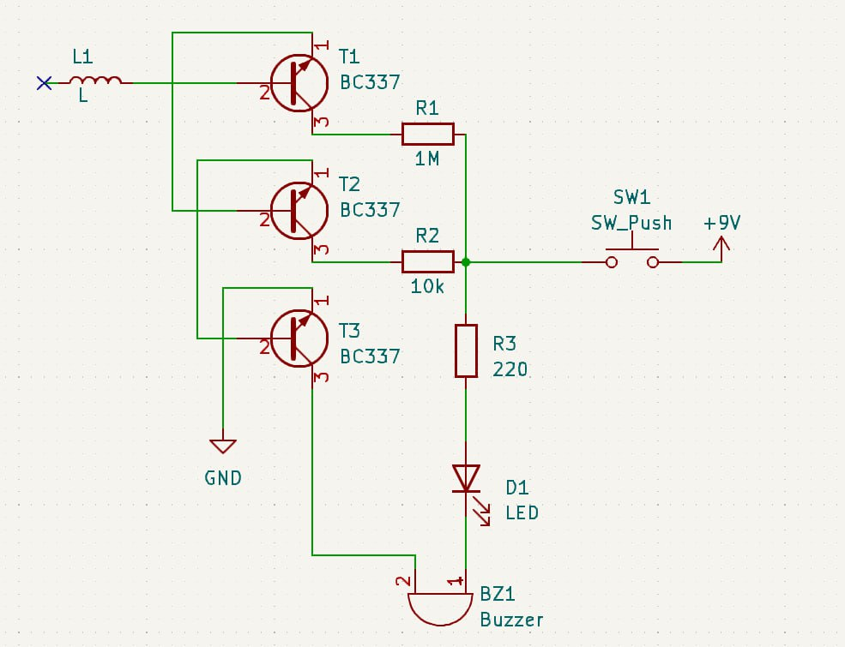

Seznam použitých součástek:
T1 – BC337
T2 – BC337
T3 – BC337
D1 – červená LED
BZ1 – Bzučak (Buzzer)
R1 – 1MΩ
R2 – 10kΩ
R3 – 220RΩ
L1 – Anténa

Vyrobený DPS:
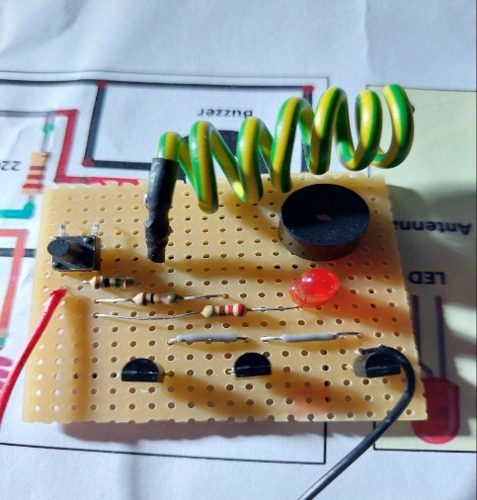
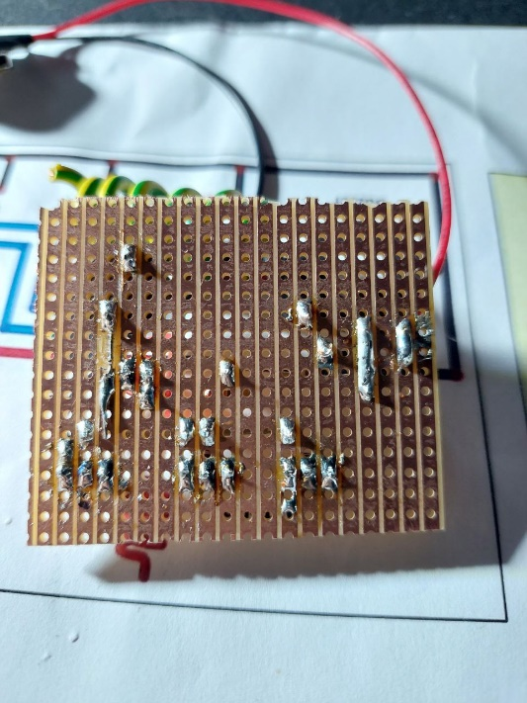
- DPS na univerzálním plošném spoji => detektor AC napětí
Obr. 1 – DPS AC detektor – pohled se strany osazených součástek
Obr. 1 – DPS AC detektor – pohled se strany vodivých cest a pájení

Popis funkce prototypu DPS:
Tento prototyp využívá elektromagnetickou indukci, kterou detekuje pomocí speciální cívkové antény a poté vysílá signál do tranzistoru, který funguje jako spínač, pokud je signál detekován, tranzistor vyšle signál do LED'ky a bzučaku.

Závěr:
S pomocí dvou učiteli a jednoho ředitele školy a jen 9 hodin života jsme se dostali k správnému fungování detektoru střídavého napětí. Naučil jsem se docela pěkně pájet a pracovat se stresem. Problémy vznikaly po postupnému vyřešení jiného problémů, jednou to byla blbá baterka, potom to bylo blbý zapojení, pák na desce chyběla platka mědi, která nevedla a mnoho spálených tranzistorů.

